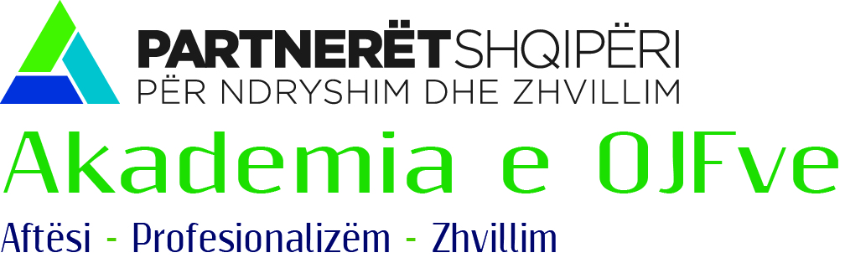

MIRËSEVINI NË
AKADEMINË E PARTNERËVE SHQIPËRI
PËR OJF-të!

I/e nderuar,

Ju falënderojmë për interesin për të ndjekur Akademinë e Partnerëve Shqipëri për OJF-të!
Informacioni i dhënë në këtë formë aplikimi do të na ndihmojë të mësojmë më shumë rreth jush, motivimit dhe pritshmërive tuaja në lidhje me Akademinë.

Përpara se të plotësoni këtë formë, ju lutemi të informoheni rreth përmbajtjes së Akademisë dhe kohëzgjatjes së programit përmes Broshurës ose informacionit në faqen tonë: www.partnersalbania.org

Nëse besoni se Akademia e OJF-ve është vendi i duhur për ju, merrni iniciativën dhe aplikoni!

FORMA E APLIKIMIT

- Informacion i Përgjithshëm

Emër / Mbiemër:
Gjinia | Femër Mashkull |  |  |  | Datëlindja  Data / Muaji / Viti
Emri i OJF-së
Data e regjistrimit |  |  |  |  |  | Qyteti
Pozicioni në organizatë |  |  |  |  |  |  | Telefon celular
Email |  |  |  |  |  |  | Telefon tjetër
Niveli arsimor
Grada  Diplomë Master Doktoraturë |  |  |  |  | Fusha e Studimit
Niveli i njohurive të Gjuhës Angleze |  |  |  |  | Fillestar (Niveli 1-2)  Mesatar (Niveli 3)  I Avancuar (Niveli 4-5 )

Pyetje përshkruese!
Shënim: Ju lutemi përdorni jo më tepër se 100 fjalë për seksion.

- Cilat do të identifikonit si sfidat tuaja kryesore në drejtimin e organizatës?

- Cilat janë arsyet që ju motivojnë për të ndjekur Akademinë?

- Cilat janë pritshmëritë tuaja në lidhje me rezultatet e pjesëmarrjes në Akademi?

- Si planifikoni të vini në zbatim njohuritë e marra si pjesë e Akademisë?

- Deklarata e Angazhimit

Unë, i/e nënshkruari/a ____________________ përmes kësaj deklarate:

- Vërtetoj se gjithë informacioni i paraqitur në këtë formë aplikimi është i vërtetë dhe i saktë!
- Deklaroj angazhimin tim për të ndjekur të plotë programin e Akademisë, në periudhën mars – nëntor 2016.
- Bie dakord të kryej pagesën në vlerën prej 100 Euro, si tarifë e pjesëmarrjes në Akademi, përpara fillimit të saj.

Firma: _____________________________ Data: _________________________________

Ju lutemi dërgoni Formën e Aplikimit (të firmosur) elektronikisht, me postë ose dorazi tek

Znj. Jonida Alite, Drejtore e Trajnimeve,

email: jalite@partnersalbania.org
Partnerët Shqipëri për Ndryshim dhe Zhvillim
Rruga Sulejman Delvina, N.18, H.8, Ap. 12, Njësia Bashkiake 5,
Kodi Postar 1022, Tiranë, Shqipëri,
Kutia Postare (PO Box) 2418/1
Tel. 04 2254881 Fax: 04 2254883
http://www.partnersalbania.org

Ndiqni Partnerët Shqipëri në:

Partnerët Shqipëri siguron të gjithë aplikantët/et se çdo e dhënë personale do të trajtohet në përputhje me ligjin 9887 datë 10/03/2008 ‘Për mbrojtjen e të dhënave personale’ i ndryshuar. Përdoruesi pohon vërtetësinë dhe saktësinë e të gjithë të dhënave të plotësuara prej tij në formën e aplikimit. Me plotësimin e formës së aplikimit, përdoruesi pranon të drejtën e Partnerëve Shqipëri për përdorimin e brendshëm të informacioneve të plotësuara si dhe procesimin e mëtejshëm të tyre nga ana e PSH. PSH garanton trajtimin me konfidencialitet të këtyre të dhënave si dhe siguron se asnjë e dhënë nuk do t’i kalohet palëve të treta por do të përdoret vetëm për qëllimin që është dërguar.

